ГБУ НО «ИКЦ АПК»

БИЗНЕС-ПРОЕКТ
«РАЗВИТИЕ СВИНОВОДСТВА»
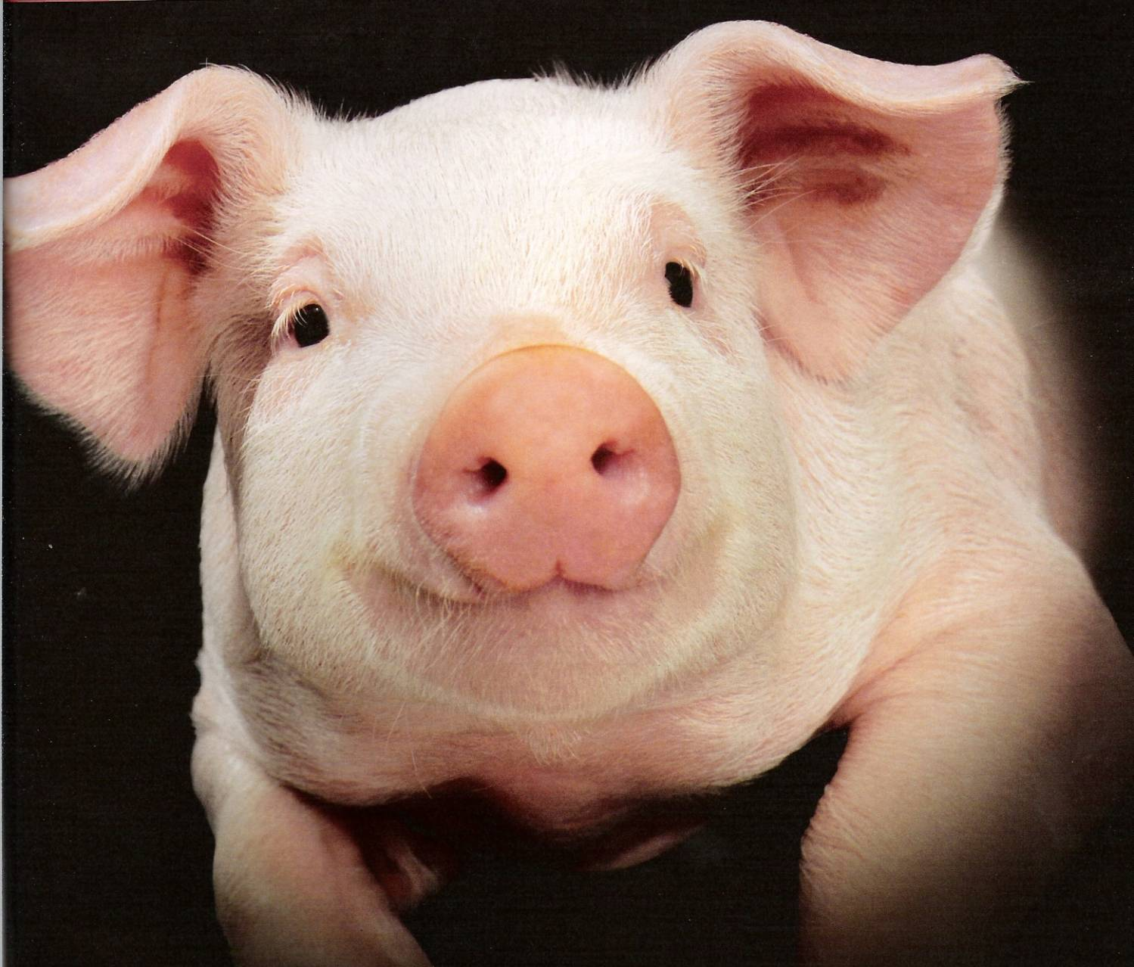
Нижний Новгород
Цель Проекта: обоснование финансово-экономической эффективности создания свиноводческого хозяйства с замкнутым циклом производства.

Суть Проекта: Проект предполагает развитие сельскохозяйственного производства свинины замкнутого цикла за счет внедрения малоэнергоёмких и экологически безопасных технологий.

Инвестиционный план предполагает создание свиноводческого комплекса с замкнутым производственным циклом, предназначенного для равномерного выращивания и откорма свиней.

В планируемом свинокомплексе будет применяться безвыгульная технология содержания животных. При этом предусмотрено строгое разделение животных по целевым и возрастным группам, их изолированное содержание в отдельных помещениях и секциях.

Приведенный вариант размещения свиней различных половозрастных групп и варианты оборудования на комплексах позволяет:
- использовать современные технологии содержания свиней;
- внедрить автоматизированные системы кормления;
- до минимума свести затраты ручного труда;
- использовать компьютерную систему контроля и учета;
- сократить расходы кормов до 2,5-2,8 кг к.ед. на 1 кг привеса;
- значительно сократить расход воды, тепло- и электроэнергии;
- сократить простои технологического оборудования.

